**TRƯỜNG ĐẠI HỌC KINH TẾ KỸ THUẬT CÔNG NGHIỆP**

**KHOA CÔNG NGHỆ THÔNG TIN**

-----🙞🙜🕮🙞🙜-----



**BÁO CÁO**

**HỌC PHẦN LẬP TRÌNH .NET**

**Đề tài:**

**XÂY DỰNG ỨNG DỤNG QUẢN LÝ QUÁN COFFEE**

***Giáo viên hướng dẫn* : ThS.Bùi Văn Tân**

***Sinh viên thực hiện* :**

**Nguyễn Việt Anh 21103101095 DHTI15A17HN**

**Nguyễn Đức Dương 21103101092 DHTI15A17HN**

**Bùi Xuân Phương Thiện 21103101100 DHTI15A17HN**

**Hà Nội, 2024**

# **I. Phân chia công việc**

1.Nguyễn Việt Anh(095):

Giao diện : đăng nhập, đăng ki, menu, quản lý nhân viên

2. Nguyễn Đức Dương

Giao diện: quản lý bàn và chức năng gọi món

3.Bùi Xuân Phương Thiện

Giao diện: quản lý đồ uống, đồ ăn

# **II.Giao diện chương trình**

1. Đăng nhập   
   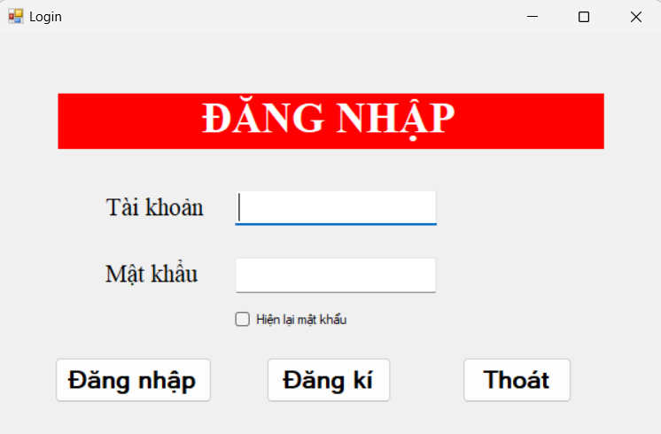

Chức năng:

* Phân quyền đăng nhập

+Khi đăng nhập bằng tài khoản **admin**  có đầy đủ chức năng

+ Khi đăng nhập bằng tài khoản user không vào được nhân viên

1. Đăng kí   
   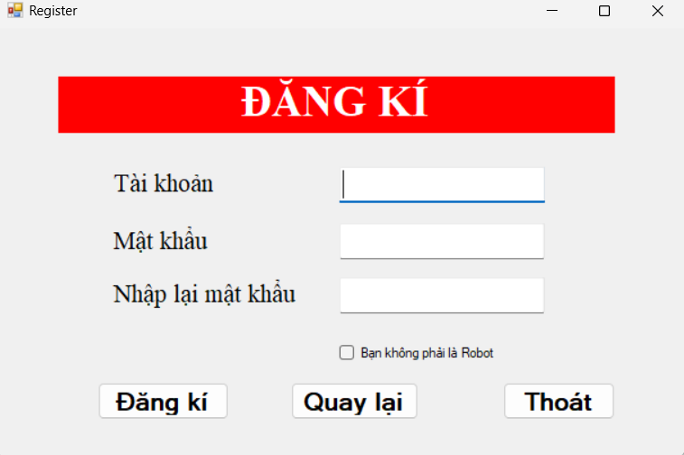  
     
   Chức năng: đăng kí tài khoản nhân viên, so sánh mật khẩu
2. Menu  
   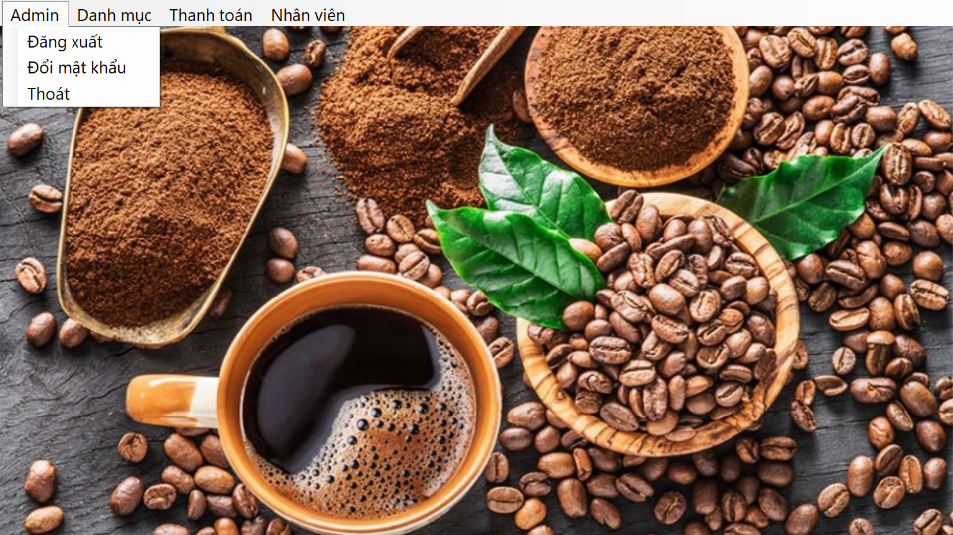  
   Chức năng: giao diện chinh để lấy các giao diện khác
3. Thực Đơn   
   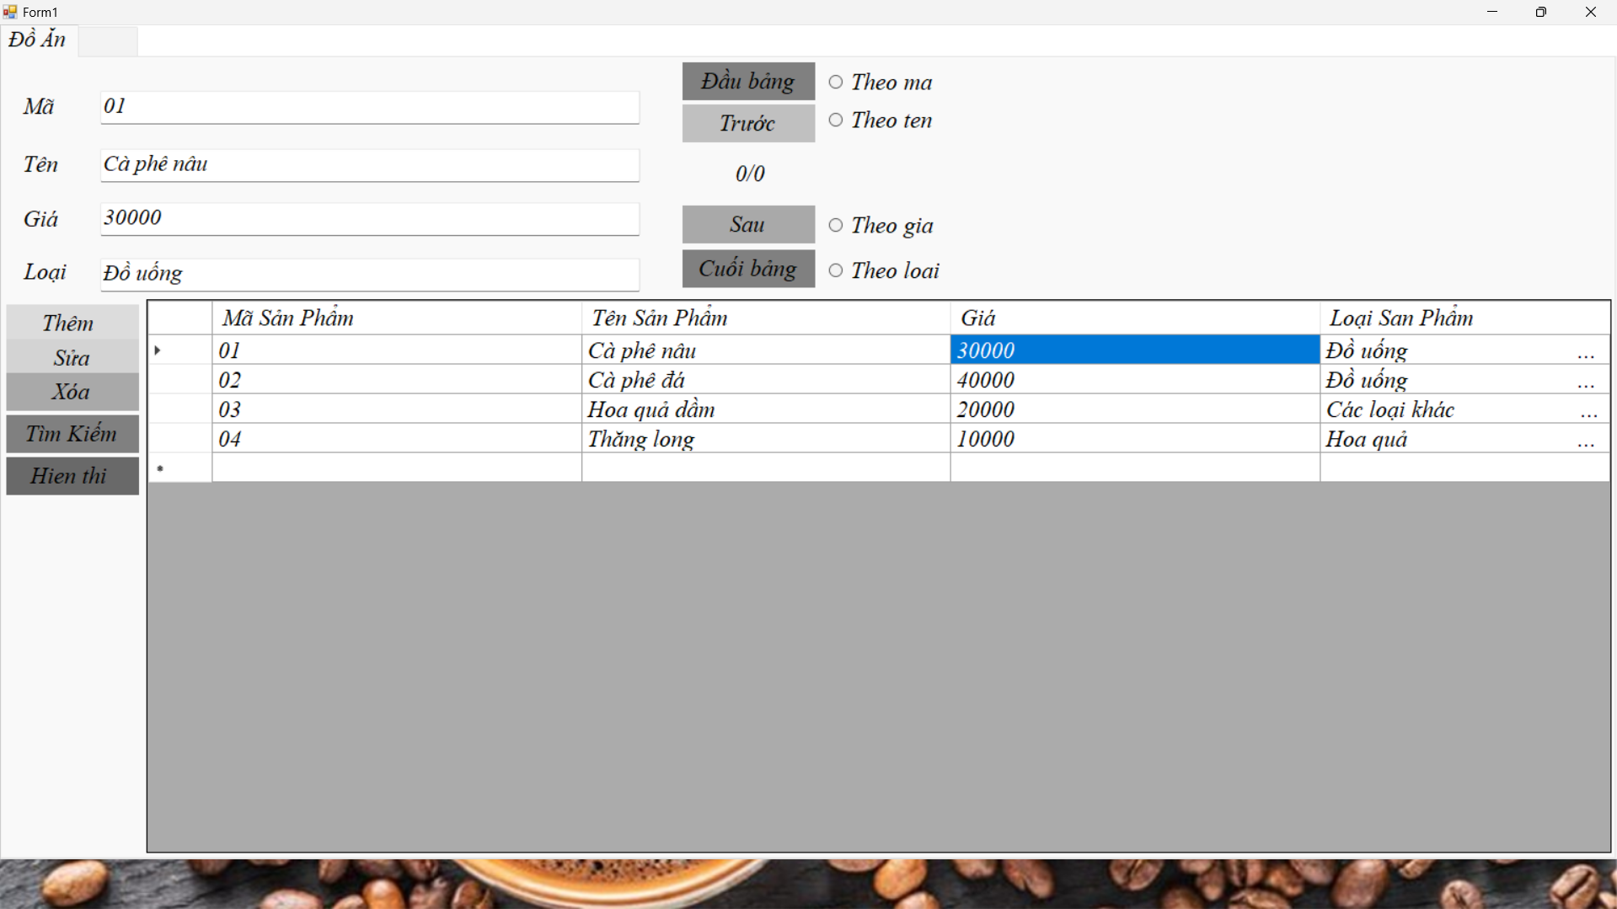  
   Chức năng: Thêm, sửa, xoá, tìm kiếm món ăn
4. Gọi món   
   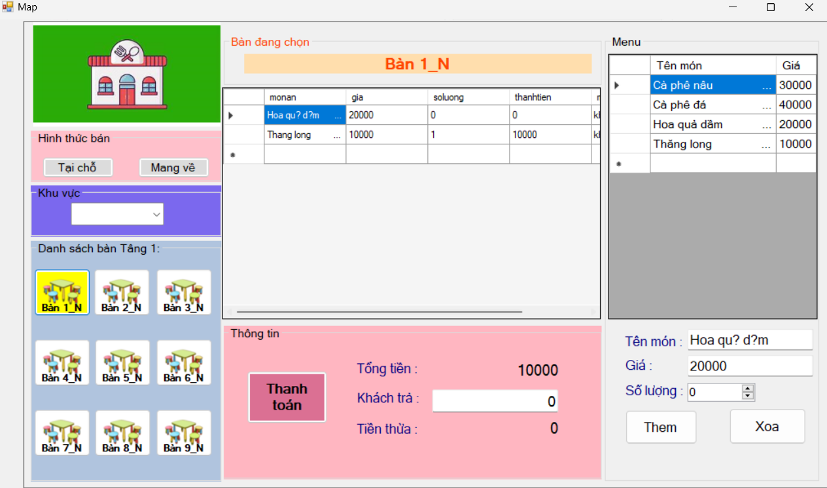  
     
   Chức năng: hiển thị thông tin bàn, thêm món cho bàn. thanh toán hoá đơn( mang về, và ăn tại chỗ)
5. Nhân Viên

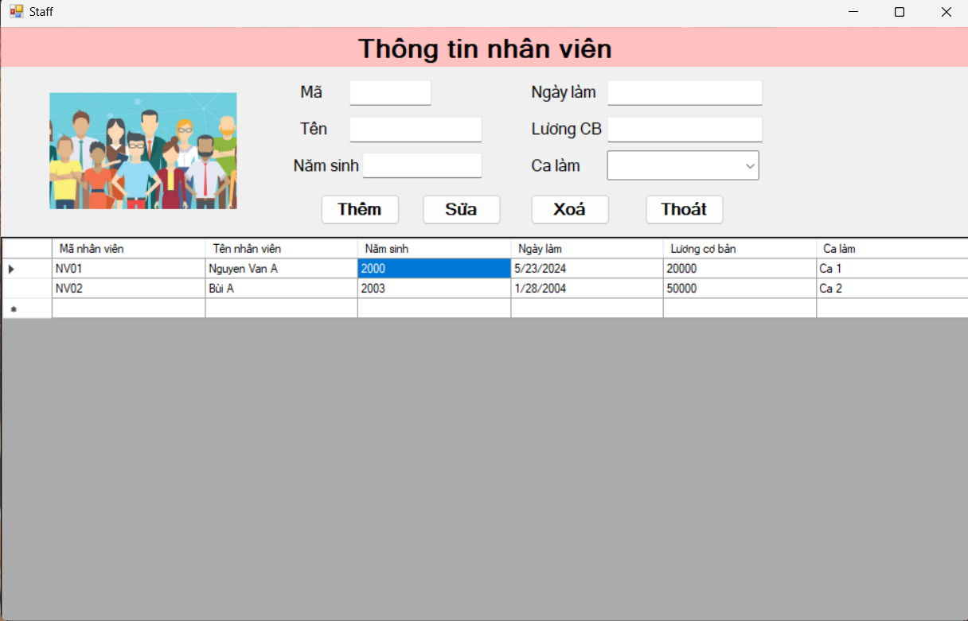

Chức năng: Thêm, sửa, xoá nhân viên

**III. Cơ sở dữ liệu**

